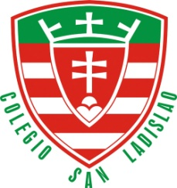
COLEGIO SAN LADISLAO
CURSO: 6º A E.S.
Proyecto

Áreas: Informática - ARTE

Objetivo:
- Habilidad y destreza en la utilización del software a desarrollar (Corel Draw).

- Se utilizarán herramientas como Máscara, Tipos de Texto Artístico, Filtros, Convertir a curvas, Perspectiva, Envoltura, Extrusión, Transparencia, Mezcla, Distorsión, etc.

- Intercambio interdisciplinario entre las áreas, se elaborarán diseños a partir de pinturas (figuras geométricas) indicados por el docente.

Actividades:
- Reconocimiento de los comandos básicos y herramientas del programa.

Trabajo Práctico Final:
- Presentación de los trabajos prácticos impresos en A3, papel ilustración e impresión laser.
- Presentación de diseños en formato .CDR
Prof. Diego Herrera
Área - Arte
Ciclo lectivo 2017

Prof. Oscar Orué Panta
Área - Informática

